04/01/2024

**Solicitante** INTI – Departamento de Celulosa y Papel.

**Determinaciones requeridas**

Desarrollo de sistema electrónico para monitoreo de temperatura y humedad en laboratorio con aviso de alarma a través de servicio de mensajería utilizando herramientas de internet de las cosas (IoT).

**Nombre y dirección de la UO responsable del informe**

Departamento de Validación de Dispositivos y Sistemas Electrónicos - Dirección Técnica Electrónica.

**Fecha**

Mayo 2024 – Julio 2024

**Resultados**

Se finalizó la primera etapa del desarrollo de un sistema electrónico para monitoreo de temperatura y humedad en laboratorio con aviso de alarma.

El sistema monitorea las condiciones de temperatura y humedad ambientales de un laboratorio, de forma tal de generar avisos de alarma cuando estos parámetros se salen de bandas preestablecidas.

Las alarmas consisten en mensajes que se envían en tiempo real por la aplicación Telegram al/los responsables del proceso que se está monitoreando. (Figura 1.)

De esta forma el usuario responsable puede enterarse en su teléfono móvil o en su computadora personal de la ocurrencia de una condición de alarma y actuar en consecuencia.

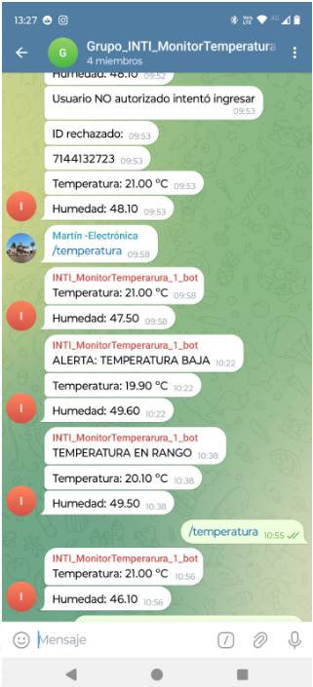

Figura 1

El sistema permite:

1. Configurar las bandas de temperatura y humedad dentro de las cuales las condiciones ambientales se consideran normales para el proceso en curso.

Dicha configuración se realiza mediante la aplicación Telegram y accediendo, como medio de seguridad, a un pulsador en la carcasa del equipo.

~~Este procedimiento evita que cualquier persona que no tiene las credenciales adecuadas, pueda realizar cambios de configuraciones del sistema en forma remota.~~

Este procedimiento asegura que para cambiar la configuración se deben cumplir dos requisitos simultáneamente: haber sido incorporado al grupo de Telegram y tener acceso físico al dispositivo.

Cuando los valores de temperatura y/o humedad del laboratorio que está siendo monitoreado salgan de los rangos de las bandas configuradas, el sistema generará una alarma. Lo mismo ocurrirá cuando dichos valores vuelvan a ubicarse dentro de las bandas. Dicha alarma es enviada por el Bot al grupo de Telegram.

De esta forma el responsable del proceso (y todos a quienes se han incluido en el grupo de Telegram) sabrán en que momentos y durante cuanto tiempo dichos valores permanecieron fuera de rango.

1. Consultar en forma remota mediante la aplicación Telegram, el estado de la temperatura y la humedad del laboratorio en cualquier instante del día.

Esta etapa del desarrollo incluyó:

1. El diseño del circuito electrónico basado en un microcontrolador ESP32 de Espressif Systems.
2. El diseño del firmware correspondiente que da la funcionalidad al sistema.
3. Programación de un Bot en Telegram.
4. El armado y puesta en funcionamiento de un prototipo funcional.
5. Prueba en laboratorio:

El prototipo desarrollado fue dejado en funcionamiento en el laboratorio para corroborar sus parámetros de funcionamiento, versatilidad, usabilidad, etc.

Los resultados de esta prueba fueron satisfactorios en lo referente a la funcionalidad básica implementada. Lo cual permite avanzar en la implementación de funcionalidades aún faltantes y de mejoras que se detectaron al usar el equipo en campo.

Las mismas serán implementadas en la siguiente etapa para llevar el prototipo a nivel de producto.

**Observaciones**

El presente informe ha sido firmado digitalmente mediante el Sistema de Gestión Documental Electrónica (GDE) cumpliendo con los estándares internacionales de seguridad adoptados por la Infraestructura de Firma Digital de la República Argentina (IFDRA).

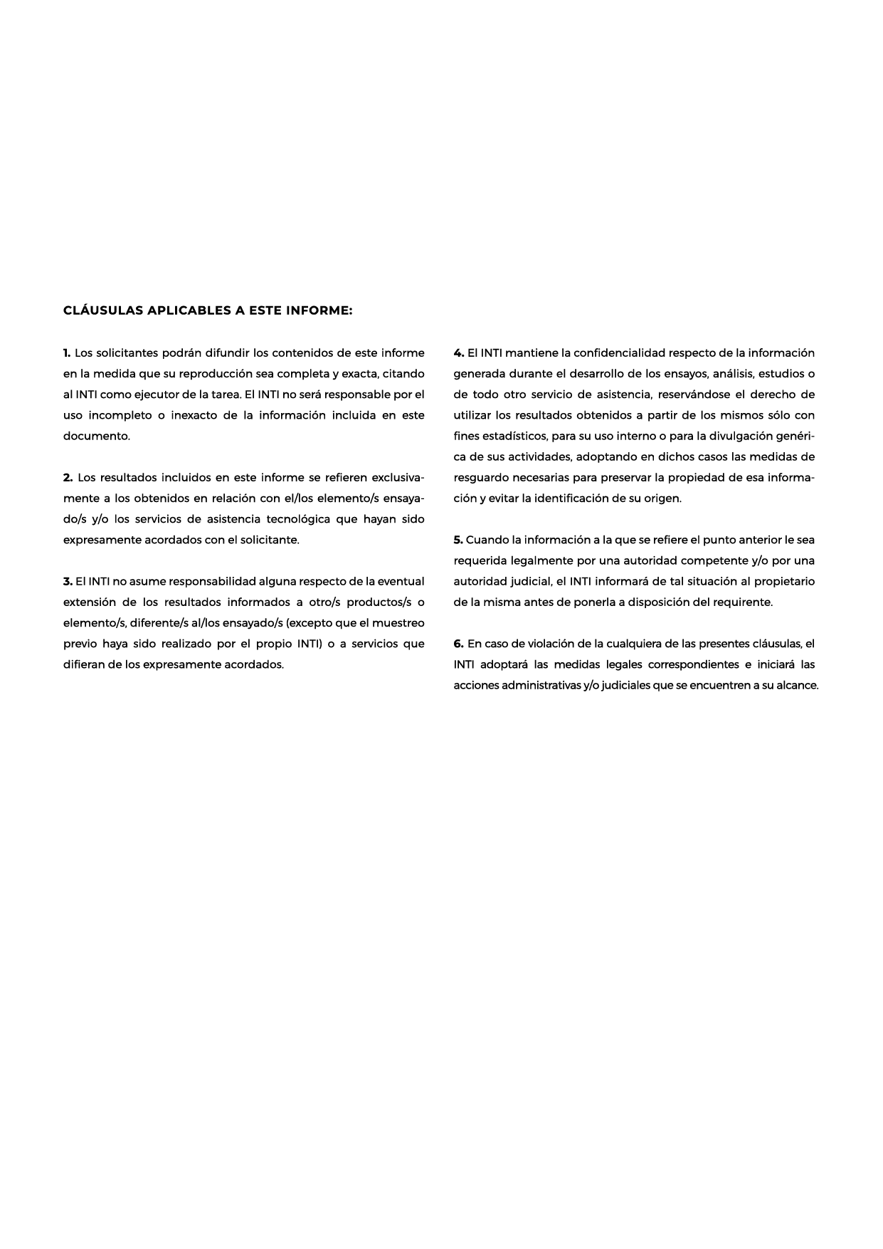

**Fin del Informe**